Opdrachten:

- Wat zijn bolgewassen? Geef een goede omschrijving.
- Wat zijn knolgewassen? Geef een goede omschrijving.
- Wat is het verschil tussen voorjaars-bloeiers en zomer-bloeiers?
- In de figuur staat een doorsnede van een bol. Benoem de genummerde delen in de tekening.

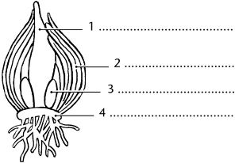
- Vertel iets over de historie van bollen en knollen.
- Wat is de planttijd van bollen en knollen
- Noem en beschrijf 10 stuks bol en knolgewassen
- Zoek van genoemde planten een plaatje
- Geef van genoemde planten productinformatie
- (zoals; sierwaarde, bloei, hoe groot ze worden, winterhardheid enz.)

